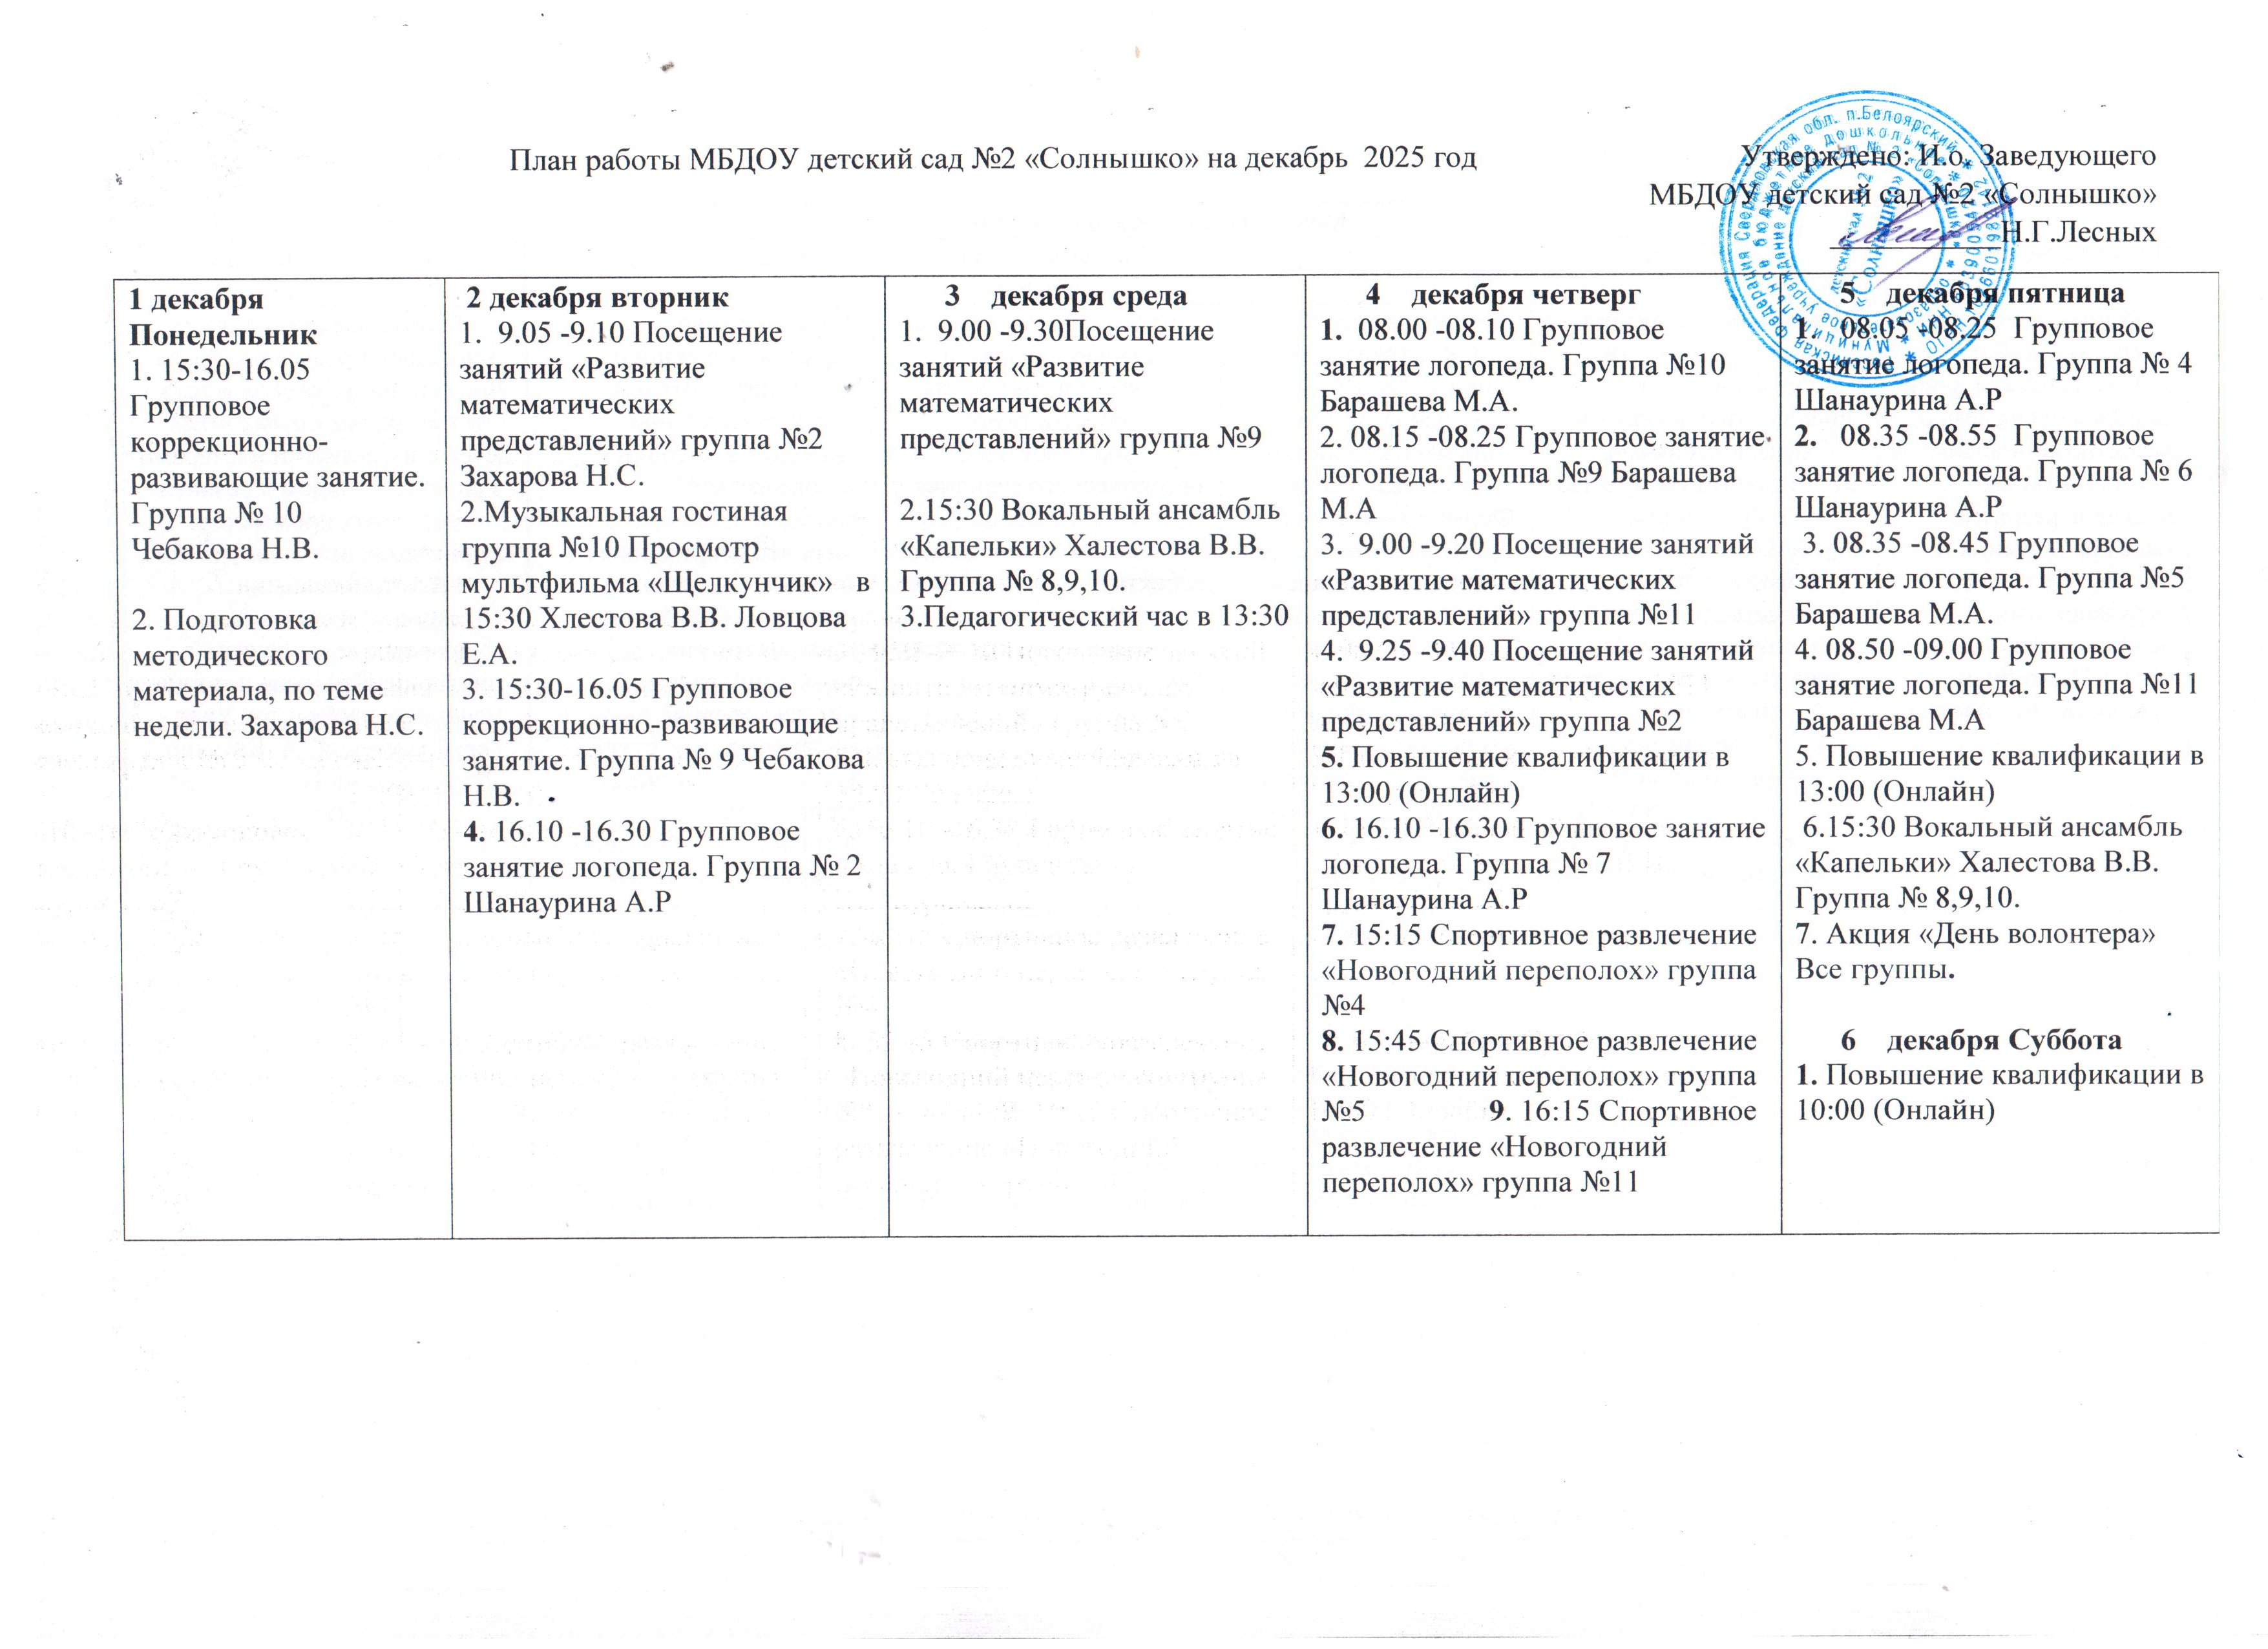
8 декабря Понедельник  1.Контроль оформление стендов и методических выставок. Всех специалистов. Захарова Н.С. | 9 декабря Вторник  1. 9.00 -9.25 Посещение занятий «Развитие математических представлений» группа №10 Захарова Н.С.  2. 16.10 -16.30 Групповое занятие логопеда. Группа № 2 Шанаурина А.Р  3.Музыкальная гостиная группа №8 Просмотр мультфильма «Щелкунчик» в 15:30 Хлестова В.В. Ловцова Е.А.  4. 15:30-16.05 Групповое коррекционно-развивающие занятие. Группа № 9 Чебакова Н.В. | 10 декабря Среда  1. Фотоссесия для воспитанников всех групп ,спортивный зал 08.30.  2. 9.25 -9.40Посещение занятий «Развитие математических представлений» группа №6 Захарова Н.С.  3. 15:30 Вокальный ансамбль «Капельки» Халестова В.В. Группа № 8,9,10. | - декабря Четверг  1. 08.00 -08.10 Групповое занятие логопеда. Группа №10 Барашева М.А.  2. 08.15 -08.25 Групповое занятие логопеда. Группа №9 Барашева М.А  3. 16.10 -16.30 Групповое занятие логопеда. Группа № 7 Шанаурина А.Р  4. 15:30 Спортивное развлечение «Новогодний переполох» группа №10 | 12 декабря Пятница  1. 08.05 -08.25 Групповое занятие логопеда. Группа № 4 Шанаурина А.Р  2. 08.35 -08.55 Групповое занятие логопеда. Группа № 6 Шанаурина А.Р  3. 08.35 -08.45 Групповое занятие логопеда. Группа №5 Барашева М.А.  4. 08.50 -09.00 Групповое занятие логопеда. Группа №11 Барашева М.А  5. 15:30 Вокальный ансамбль «Капельки» Халестова В.В. Группа № 8,9,10.  13 декабря Суббота  1. Повышение квалификации в 10:00 (Онлайн)
15 Декабря Понедельник  1. Анализ проведения родительских собраний. Захарова Н.С. | - декабря вторник  1. 9.00 -9.20 Посещение занятий «Развитие математических представлений» группа №4 Захарова Н.С.  2. Музыкальная гостиная группа №9 Просмотр мультфильма «Щелкунчик» в 15:30 Хлестова В.В. Ловцова Е.А.  3. 16.10 -16.30 Групповое занятие логопеда. Группа № 2 Шанаурина А.Р  4. 15:30-16.05 Групповое коррекционно-развивающие занятие. Группа № 8 Чебакова Н.В. | 17 Декабря Среда  1. 9.15 -9.25 Посещение занятий «Развитие математических представлений» группа №3 Захарова Н.С.  2. 9.30 -9.50 Посещение занятий «Развитие математических представлений» группа №5 Захарова Н.С.  3. 15:30 Вокальный ансамбль «Капельки» Халестова В.В. Группа № 8,9,10. | - екабря Четверг  1. 9.00 -9.30 Посещение занятий «Развитие математических представлений» группа №8 Захарова Н.С.  2.08.00 -08.10 Групповое занятие логопеда. Группа №10 Барашева М.А.  3. 08.15 -08.25 Групповое занятие логопеда. Группа №9 Барашева М.А  4.Педагогический час в 13:30  5. 16.10 -16.30 Групповое занятие логопеда. Группа № 7 Шанаурина А.Р  6. 15:30-16.05 Групповое коррекционно-развивающие занятие. Группа № 9 Чебакова Н.В.  7.15:30 Школа мяча группа №8  8.16:05 Школа мяча группа №9 | - екабря Пятница  1. 08.05 -08.25 Групповое занятие логопеда. Группа № 4 Шанаурина А.Р  2. 08.35 -08.55 Групповое занятие логопеда. Группа № 6 Шанаурина А.Р  3. 08.35 -08.45 Групповое занятие логопеда. Группа №5 Барашева М.А.  4. 08.50 -09.00 Групповое занятие логопеда. Группа №11 Барашева М.А  5. 9:00 Новогодний утреник, группа №2 . Хлестова В.В.  6.10:00 Новогодний утренник, группа №1 Хлестова В.В.
- декабря Понедельник  1.9:00 Новогодний утреник, группа № 3 Ловцова Е.А. | - екабря вторник  1. 9:00 Новогодний утреник, группа № 6 Ловцова Е.А.  2. 16:00 Новогодний утреник, группа № 10 Ловцова Е.А.  3. 16.10 -16.30 Групповое занятие логопеда. Группа № 2 Шанаурина А.Р  4. 15:30-16.05 Групповое коррекционно-развивающие занятие. Группа № 9 Чебакова Н.В.  5.« Проектирование развивающего пространства в группе» Все педагоги. | - екабря Среда  1.9:00 Новогодний утреник, группа №7 . Хлестова В.В.  2.16:00 Новогодний утреник, группа №8 . Хлестова В.В.  3.13:00 Взаимодействие молодых педагогов с педагогами наставниками. Захарова Н.С. Назаренко Л.А.  4.Выставка «Зимние пейзажи» Все ггруппы. | 25 Декабря Четверг  1. 08.00 -08.10 Групповое занятие логопеда. Группа №10 Барашева М.А.  2. 08.15 -08.25 Групповое занятие логопеда. Группа №9 Барашева М.А.  3.9:00 Новогодний утреник, группа №4. Хлестова В.В.  4.15:30-16.05 Групповое коррекционно-развивающие занятие. Группа № 8 Чебакова Н.В.  5.16:00 Новогодний утреник, группа №9 . Хлестова В.В  6. 16.10 -16.30 Групповое занятие логопеда. Группа № 7 Шанаурина А.Р | 26 Декабря Пятница  1. 08.05 -08.25 Групповое занятие логопеда. Группа № 4 Шанаурина А.Р  2. 08.35 -08.55 Групповое занятие логопеда. Группа № 6 Шанаурина А.Р  3. 9:00 Новогодний утреник, группа № 5 Ловцова Е.А.  4. 16:00 Новогодний утреник, группа № 11 Ловцова Е.А.
- екабря Понедельник  1..Смотр-Конкурс «Новогодний танец» Все группы. | - екабря Вторник  1.16.10 -16.30 Групповое занятие логопеда. Группа № 2 Шанаурина А.Р  2. 15:30-16.05 Групповое коррекционно-развивающие занятие. Группа № 9 Чебакова Н.В.  3.Конкурс для педагогов «Новогоднее настроение» Украшение рабочего места.

